**Homilie – Zevenentwintigste zondag door het jaar – jaar A 08.10.2023** *Jesaja 5, 1-7 / Psalm 80 / Filippenzen 4, 6-9 / Matteüs 21, 33-43*

Het beeld van de landeigenaar met zijn wijngaard keert herhaaldelijk terug in de prediking van Jezus. Het is de derde opeenvolgende week dat wij een parabel beluisteren waarin vooral de houding van diegenen die werken in de wijngaard wordt besproken en beoordeeld. Het drama dat zich hierbij afspeelt, neemt steeds scherpere vormen aan en mondt ten slotte uit in de brutale moord op de zoon van de wijngaardenier.

We mogen aannemen dat Jezus zelf deze gelijkenis heeft uitgesproken aan het einde van zijn prediking, op het ogenblik dat de gespannen relatie met de joodse religieuze leiders dreigt uit de hand te lopen. Het is een laatste waarschuwing aan het adres van de hogepriesters en de oudsten van het volk om hen tot inzicht te brengen.

De evangelisten zagen er een verwijzing in naar het verre verleden van Israël, naar de tragische dood van Jezus en naar de pijnlijke breuk tussen joden en christenen waarvan zij getuige waren.

Doorheen dit stuk menselijke geschiedenis loopt jammer genoeg een draad van afwijzing. Die begint in het paradijs bij de boom van goed en kwaad en gaat verder bij Kaïn en Abel, bij de torenbouwers in Babel, de zonen van Isaak die ruziën om het eerstgeboorterecht en de zonen van Jakob die zich vergrijpen aan hun broer Jozef.

Tijdens de tocht door de woestijn wordt het volk ontrouw aan Jahwe. Het maakt zich een eigen afgodsbeeld en komt in opstand tegen Mozes. Later moeten de profeten het ontgelden. Zij worden vermoord zoals dat ook gebeurde met de dienaars in de parabel van vandaag, omdat zij het sociale onrecht en de afgodendienst aanklagen.

Ook de Schriftgeleerden en Farizeeën uit Jezus’ tijd geven geen gehoor aan de prediking van Johannes de Doper en blijven verstokt vasthouden aan hun interpretatie van de Wet. Maar het drama is nog niet ten einde. Israël, het uitverkoren volk, weigert de langverwachte Messias te aanvaarden wanneer Hij als een mens vol liefde door Palestina trekt. Hij wordt in naam van God veroordeeld en gedood aan het kruis buiten de muren van d heilige stad Jeruzalem.

Bij die lange geschiedenis van menselijke eigenzinnigheid past de jammerklacht van de vriend uit de eerste lezing. Verbijsterd vraagt die zich af wat hij nog meer had kunnen doen voor zijn wijngaard. Zijn klaagzang doet me denken aan de liturgie van Goede Vrijdag en aan Gods indringende vraag: *‘Mijn volk, wat heb Ik u gedaan of waarmee heb Ik u bedroefd. Antwoord mij’*.

Die landeigenaar in de parabel laat zich niet van zijn stuk brengen door het brutale gedrag van zijn wijnbouwers. Hij gaat tot het uiterste en zendt na zijn dienaars het kostbaarste wat hij bezit: zijn eigen zoon. Hiermee wilde Jezus duidelijk maken dat God altijd trouw is gebleven aan zijn mensen. Vanaf het begin heeft God mensen uitgenodigd om mee te werken aan zijn scheppingsplan. Zij vormen een lange rij van goede wijnbouwers die, ieder in hun tijd, geprobeerd hebben om vruchten van menselijke samenhorigheid, van gerechtigheid en oprecht Godsgeloof voort te brengen.

De hoeksteen van dit alles is Jezus. Hij heeft zich vereenzelvigd met het liefdesplan van zijn Vader. Hij heeft alles op alles gezet om Gods plan te verwezenlijken. Hoe jammer was het dat Hij buitengeworpen werd? Hoe jammer is het dat Hij ook nu soms geen woonplaats vindt onder de mensen?

De parabel eindigt in een heel directe stijl. Elke toehoorder wordt bevraagd en gewaarschuwd. Na alles wat de landeigenaar voor zijn wijngaard gedaan heeft, wordt hij voor zijn verantwoordelijkheid geplaatst. Ook wij die vandaag dit evangelie beluisteren. Het Rijk Gods ligt als een levensaanbod in onze handen.

De antwoordpsalm van vandaag kan ons inspireren om vol te houden of te herbeginnen:

*‘God van de heerscharen, keer toch terug, zie neer uit de hemel en let op uw wijngaard.*

*Bescherm wat uw eigen hand heeft geplant, het stekje dat Gij hebt gekweekt.’*

En na die smeekbede klinkt onze belofte:

*‘Nooit meer zullen wij u verlagen, bewaart Gij ons leven, dan prijzen wij U.*

*God van de heerscharen, richt ons weer op: lach ons weer toe en wij zullen gered zijn.’*

Mogen wij zo leven dat we van harte met God verbonden zijn, dat we op een menswaardige manier met anderen samenleven. Dan brengen we rijpe vruchten voort en brengen we eer aan onze God!

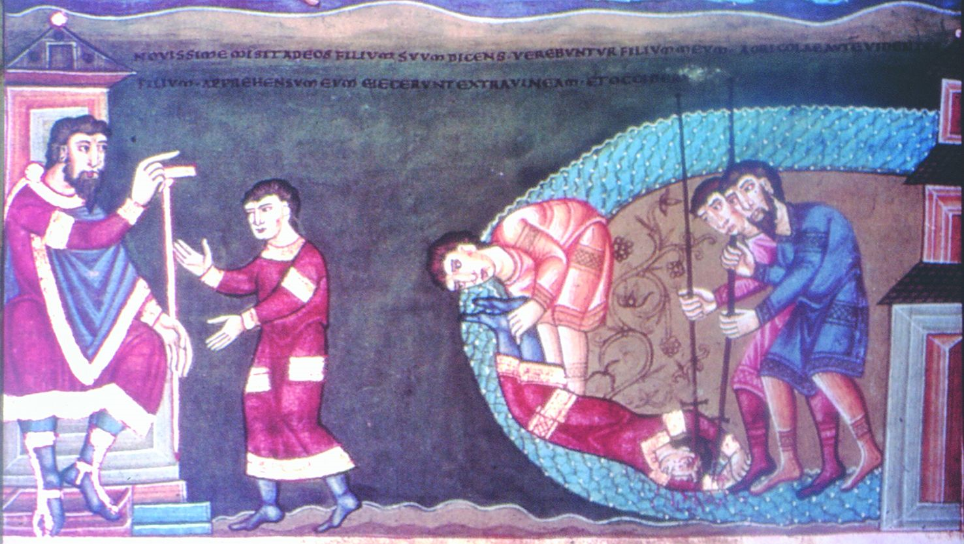

*‘De landeigenaar, de zoon en de misdadigde wijnbouwrs’, Evangeliarium van Echternach, 11de eeuw*

*Jan Verheyen – Lier.*

*27ste zondag door het jaar A – 08.10.2023*